Joseph Vannier & Adèle Galipeau
Mariage : 23 juillet 1872, paroisse Notre Dame, Montréal, Québec.

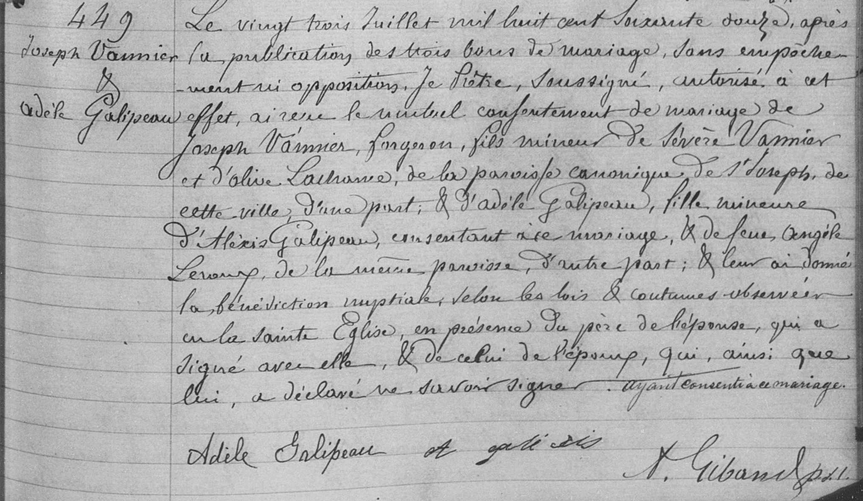

449 Le vingt trois Juillet mil huit cent soixante douze, après la publication
Joseph Vannier des trois bans de mariage, sans empêchement ni opposition, Je Prêtre
& soussigné, autorisé à cet effet, ai reçu le mutuel consentement de
Adèle Galipeau mariage de Joseph Vannier, forgeron, fils mineur de Sévère Vannier
et d’Olive Lachance de la paroisse canonique de St Joseph de cette ville
d’une part : et d’Adèle Galipeau, fille mineure d’Alexis Galipeau, con-
sentant à ce mariage, et feue Angèle Leroux, de la même paroisse,
d’autre part ; et leur ai donné la bénédiction nuptiale, selon les lois et
coutumes observées en la Sainte Eglise, en présence du père de l’épouse
qui a signé avec elle, et de celui de l’époux, qui, ainsi que lui, a déclaré
ne savoir signer ayant consenti à ce mariage.

Adèle Galipeau A galipeau

A.Giband ptre.

Référence : Family Search.

